

ŠKOLA: Městská střední odborná škola, Klobouky u Brna
nám. Míru 6, příspěvková organizace
ČÍSLO PROJEKTU: CZ.1.07/1.5.00/34.1020
NÁZEV PROJEKTU: Peníze do škol
ČÍSLO ŠABLONY: II/2 Inovace a zkvalitnění výuky cizích jazyků
na středních školách
AUTOR: Mgr. Veronika Krůzová
REALIZACE: Pracovní listy k maturitním otázkám
TÉMATICKÁ OBLAST: Všeobecná témata
NÁZEV DUMu: Clothes
POŘADOVÉ ČÍSLO DUMu: 07
KÓD DUMu: VY_22_INOVACE_3_1_07_KRU
DATUM TVORBY: 2012/2013
ANOTACE: Pracovní list je určen pro použití v předmětu anglický jazyk. Je zaměřen na procvičení slovní zásoby týkající se oblečení. Studenti jmenují jednotlivé kusy oblečení, popisují oblečení na obrázcích a hovoří o oblečení pro různé příležitosti. Tento pracovní list je studentům kopírován pro samostatnou práci, která je následně kontrolována v rámci třídy za pomoci vyučujícího.

7. Clothes
A) Match the pictures with the descriptions

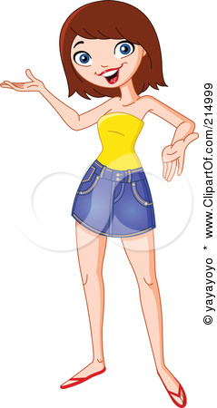 | She´s wearing a blue uniform consisting of a skirt and a waistcoat decorated with yellow buttons and a white handkerchief. She´s wearing a white long-sleeved shirt. She´s wearing black pumps and a blue hat.  She has short brown hair.
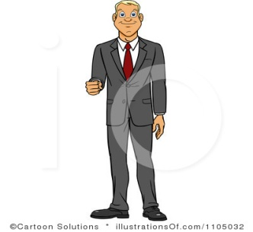 | She´s wearing a yellow and violet coat and blue felt boots. She´s also wearing a blue fur cap. She´s wearing red gloves and yellow trousers.
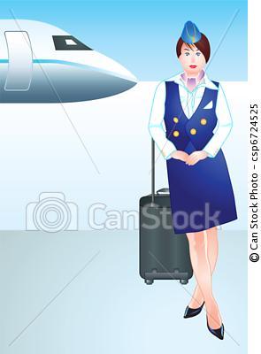 | She´s wearing green bikini and she´s carrying a blue ball.  She´s got long brown hair.
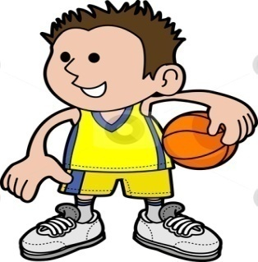 | He´s wearing a grey suit and black shoes. He´s wearing a white shirt and a red tie under the suit.  He´s got blue eyes and short blond hair.
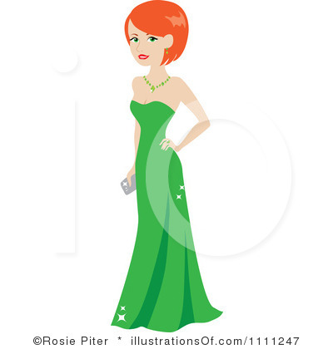 | He´s wearing a jersey of a yellow colour consisting of shorts and sleeveless T-shirt. He´s also wearing white trainers.  He´s got very short brown hair.
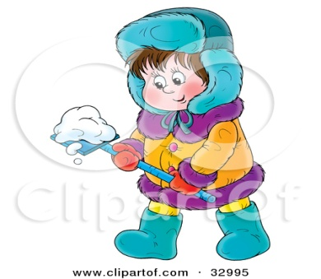 | She´s wearing a miniskirt with a yellow top. The skirt is made of denim and she´s also wearing red flip-flops.  She´s got shorter brown hair.
 | She´s wearing blue jeans and a light blue T-shirt. She´s also wearing violet shoes.  She´s got long brown hair.
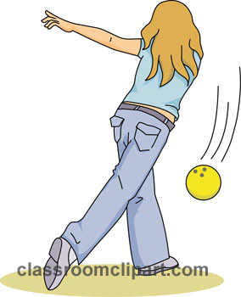 | She´s wearing a long green glittering dress with a necklace and earrings of the same colour. She´s carrying a little handbag.  She´s got short red hair.

B) What do you wear?

For school

For ball

For wedding as a guest

For sport

For party

At home

C) When do you wear these pieces of clothes?

woolly cap | tracksuit | bikini | raincoat | waterproof shoes
woolly gloves | anorak | shoes | snow boots | cap with earflaps
baseball cap | flip-flops | umbrella | swimsuit | T-shirt
light jacket | fur coat | light trousers | shorts | light dress

In spring | In summer | In autumn | In winter

Zdroje:
1. Brunette woman in a miniskirt. Clipartof [online]. [cit. 2012-09-10]. Dostupné z: <http://www.clipartof.com/portfolio/yayayoyo/illustration/brunette-woman-in-a-mini-skirt-presenting-214999.html>

2. Businessman. Illustrationsof [online]. [cit. 2012-09-10]. Dostupné z: <http://www.illustrationsof.com/1105032-royalty-free-businessman-clipart-illustration>

3. Stewardess at the airport. Canstockphoto [online]. 2011 [cit. 2012-09-10]. Dostupné z:
<http://www.canstockphoto.com/stewardess-at-the-airport-6724525.html>

4. Boy basketball player. Cutcaster [online]. 2009 [cit. 2012-09-10]. Dostupné z: <http://cutcaster.com/vector/100224489-Illustration-of-boy-basketball-player/>

5. Piter, R. Gown. Illustrationsof [online]. [cit. 2012-09-10]. Dostupné z: <http://www.illustrationsof.com/1111247-royalty-free-gown-clipart-illustration>

6. Friendly boy in winter clothing, moving snow with a shovel. Clipartof [online]. [cit. 2012-09-10]. Dostupné z: <http://www.clipartof.com/portfolio/alexbannykh/illustration/friendly-boy-in-winter-clothing-moving-snow-with-a-shovel-32995.html>

7. Bikini. Illustrationsof [online]. [cit. 2012-09-10]. Dostupné z: <http://www.illustrationsof.com/1066590-royalty-free-bikini-clipart-illustration>

8. Girl in jeans bowling. Classroomclipart [online]. [cit. 2012-09-10]. Dostupné z: <http://classroomclipart.com/clipart view/Clipart/Sports/Bowling_Clipart/girl_in_jeans_bowling_jpg.htm>

